


GEKO – Ing. Ľubomír Buday, Novomeského 10, 94911 Nitra
IČO:22820418 DIČ:1020396355
IČDPH:SK1020396355 Živ.reg.:403-5476
Tel.: 037/6555972 fax: 037/6555972 mobil:0905656064

Ponuka služieb
Zemné práce:
- ručné výkopové práce,
- strojové výkopy strojmi JCB 3CX, JCB 4CX, JCB 8018, CAT 303, 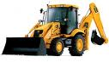 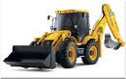 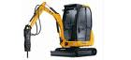
- šmykom riadené nakladače: Locust 752, Novotny B861
- valce: výkopový ježkový Bomag 1,5t , cestný Bomag 2,4t
- hutniaca technika : dusadlá, vibračné dosky
- rezače asfaltu a betónu, búracie kladivá, recyklátor asfaltu

Bezvýkopové zemné práce:
- riadené horizontálne pretlaky strojmi Grundodrill 7X a 15N, 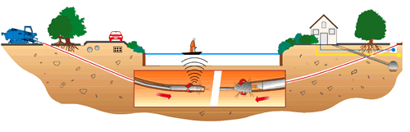

GRUNDODRILL 7 X a 15N:
Vŕtacie súpravy GRUNDODRILL slúžia pre zhotovenie podzemných vrtov v piesčitých, ílovitých, bahnitých a hlinitých pôdach s menším obsahom kameniva. Použitie tejto technológie je výhodné hlavne pri inštalácií budovaných rozvodov elektrických káblových vedení, plynových a vodovodných potrubí a ďalších inžinierskych sietí pod spevnenými plochami (parkoviská, letištné plochy, chodníky, parky) vodnými tokmi, cestnými a dialničnými telesami, železničnými dráhami. Dĺžkou vrtu do 250m a priemerom chráničiek/potrubí 63, 75, 90,110, 125, 160, 225, 315 mm.

- neriadené horizontálne pretlaky pneumatickým zariadením GRUNDOMAT 70P, 90P, 130 P a 180P, 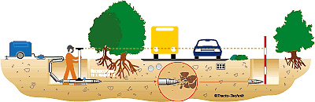

GRUNDMAT 70P, 90P, 130P a 180P:

Pretláčacie zariadenie Grundomat slúži na zhotovenie podzemných tunelov v dĺžke do 20 m pri priemere inštalovanej chráničky PVC / HDPE / FXKV do 160 mm.

Využíva sa v týchto oblastiach pri výstavbe inžinierskych sietí:

- na podzemnú pokládku zásobovacích (rozvodných) a odpadových potrubí
- inštaláciu domových prípojok na plyn, vodu, TV, elektrinu
- na podzemné vedenia križujúce cesty, záhrady, spevnené plochy, železničné násypy

Prenájom autožeriavov a montážnych plošín:
Autožeriav AD-20 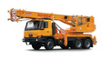
Autožeriav AD-28 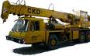
Autožeriav Liebherr 40t 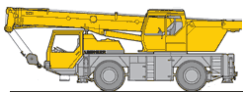
Autožeriav Grove 50t 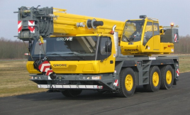

Plošina MP – 27 T148
Plošina MP-13 Avia
Vozový park:
- Tatra T815S3 vyklápač 2ks
- Tatra T815HR valník s hydraulickou rukou Hiab 100
- Tatra T815 cisterna na vodu 10m3
- Tatra T815 autodomiešavač 5m3
- Avia Daewoo valník s plachtou 6,5m ložná plocha
- Avia Daewoo valník s HR Panoba 73 4,3m ložná plocha
- Avia Daewoo nosič kontajnerov
- Avia vyklápač 2ks
- Avia 4x4 skriňa terénna
- Avia cisterna 2,5m3
- Avia valník 2ks
- Prívesy : valník 2ks, káblový vlek, príves na prepravu strojov 2ks

Orientačné ceny mechanizmov
JCB4CX – presun, výkop, nakladanie 30,- €/hod
JCB4CX – búranie kladivom 40,- €/hod
Šmykom riadený nakladač 25,- €/hod
Autožeriav AD20 35,- €/hod., 1,50 €/km
Autožeriav AD28 40,- €/hod., 1,50 €/km
Autožeriav LIEBHERR LTF 1040 80,- €/hod., 2,00 €/km
Mobilný žeriav GROVE 3050 100,- €/hod., 2,50 €/km
Montážna plošina MP13 25,- €/hod., 0,70 €/km
Montážna plošina MP27 40,- €/hod., 1,50 €/km
Tatra T- 815 s hydraulickou rukou Hiab 105 25,- €/hod., 1,50 €/km
Tatra T- 815 S3 20,- €/hod., 1,50 €/km
Tatra T-815 autodomiešavač 20,- €/hod., 1,50 €/km

